中华商务网钴VIP周刊
3.23-3.27

国内钴市场稳定 参与者观望 2
电解钴本周国内市场价格走势图 3
电解钴本周进口市场报价 3
氯化钴一周价格 4
四钴本月价格走势图 6

联系我们：
北京创意坊科技有限公司
地址：北京市朝阳区高碑店盛世龙源12号楼
邮编：100022
电话：+86-10-58303328

国内钴市场稳定 参与者观望
中商网讯：本周电解钴市场继续下滑，整体不容乐观。外盘MB高等级钴从12.35-13.25美元下滑到了12.3-13.25美元，低等级钴从12.25-13美元下滑到了12.1-13.1美元，跌势不减，国内钴市场低迷，价格也跟随外盘走低。
近期MB钴市场报价
查看更多数据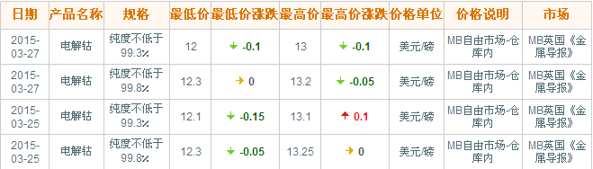

近期MB钴市场走势图
查看更多数据
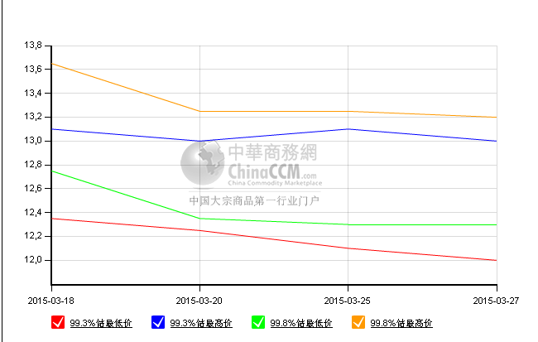国内主流电解钴报价从21-21.2万元下滑到了20.8-21.2万元，成交价格多在20.8万元附近；进口赞比亚钴报价稳定在20.9-21万元，成交价格多在此区间。
查看更多数据
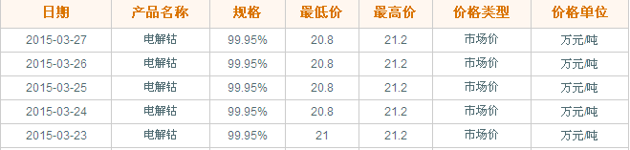

电解钴本周国内市场价格走势图
查看更多数据
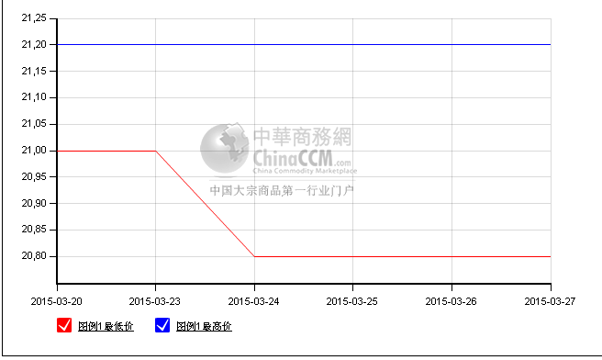

电解钴本周进口市场报价
查看更多数据
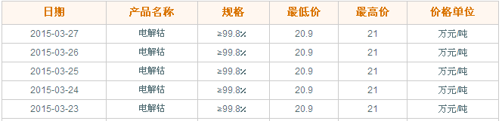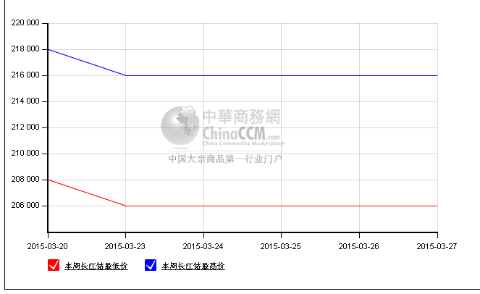氯化钴本周价格在4.75-4.85万元之间，整体变化不大，但价格有松动的迹象。硫酸钴价格在4.1-4.3万元之间，暂时稳定，但成交不活跃。

氯化钴一周价格
查看更多数据
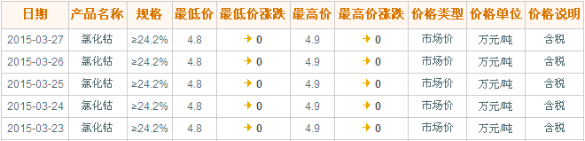氯化钴本月走势图
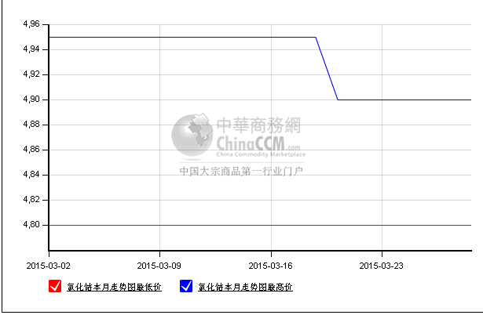四氧化三钴本周不活跃，市场较低迷，原料价格的走低使得该产品成交价格有小幅下滑。目前报价在16-16.5万元之间，但成交价格较低在15.6-15.8万元之间，下游仍在观望，等待价格进一步下滑。
四钴一周价格
查看更多数据
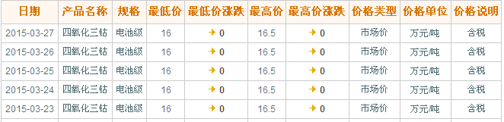

四钴本月价格走势图
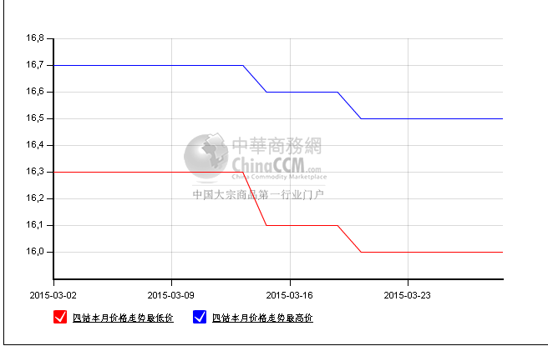自上周厂家下调报价后，虽然本周外盘钴价仍在走低，但是国内厂家观望心态较浓，并没有大幅跟跌。下游消费商也在等待市场进一步走向，目前成交不活跃，价格在低幅徘徊。
（中华商务网小金属频道 请勿转载）

